

M4 Programación orientada a objetos FIN A

PROYECTO MODULAR

|  |  |
| --- | --- |
| **Tutor:** | **Victor Madera Hernández** |
| **Estudiante:** | **José Ramón Ibáñez Posadas** |
| **Matricula:** | **BNL098377** |

|  |  |
| --- | --- |
| Monterrey, Nuevo León | Sábado, 04 de Mayo de 2024 |

INTRODUCCIÓN

En el ámbito del desarrollo de software y la ingeniería de sistemas, la visualización y la representación gráfica de los procesos y componentes son de suma importancia. Dos de las herramientas más utilizadas para este propósito son el diagrama de actividades y el diagrama de componentes. Estos diagramas no solo facilitan la comprensión de la estructura y el funcionamiento de un sistema, sino que también son fundamentales para la comunicación efectiva entre los diferentes stakeholders involucrados en un proyecto. En este trabajo, exploraremos en detalle las características y elementos clave de ambos tipos de diagramas, y además, presentaremos una propuesta de cómo utilizar un tríptico como una herramienta efectiva para mostrar estas cualidades de manera clara y concisa.

DESARROLLO

TRÍPTICO

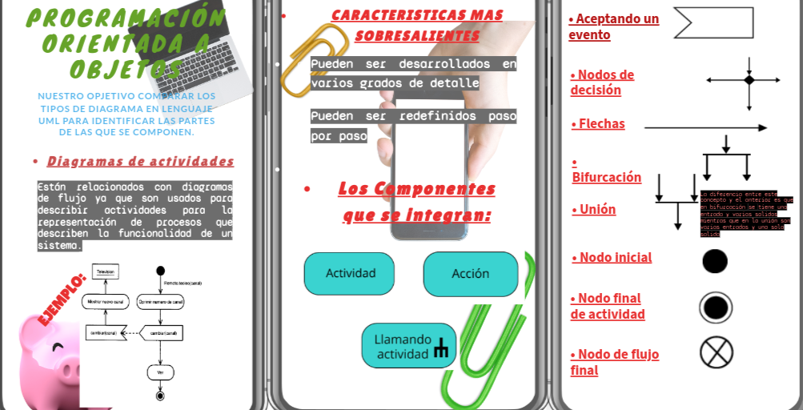

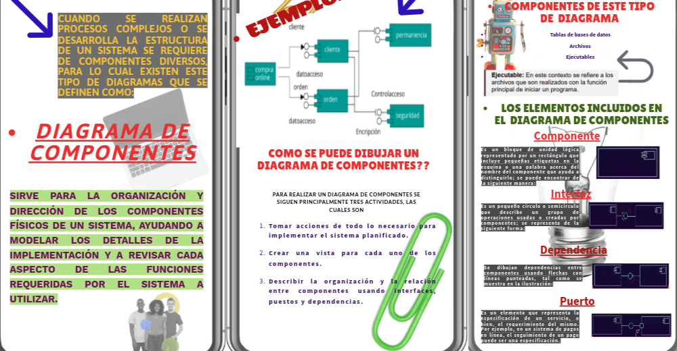

CONCLUSIÓN

En conclusión, los diagramas de actividades y de componentes son instrumentos valiosos en el diseño, desarrollo y análisis de sistemas de software. Mientras que el diagrama de actividades se centra en representar el flujo de control de un proceso, el diagrama de componentes se enfoca en visualizar la estructura física y lógica de un sistema, incluyendo sus componentes y las relaciones entre ellos. Ambos tipos de diagramas ofrecen una manera efectiva de comunicar conceptos complejos de manera visual, lo que los convierte en herramientas indispensables para los ingenieros de software y otros profesionales de la tecnología de la información. Además, la utilización de un tríptico como medio de presentación puede potenciar la claridad y la capacidad de comunicación de estas ideas, permitiendo una comprensión más profunda y accesible para todos los interesados en un proyecto.

BIBLIOGRAFÍA